Pertama-tama saya mengucapkan terima kasih kepada sahabat-sahabat dan keluarga yang telah meluangkan waktu untuk mengisi “BUKU KECIL KENANGAN WISNU TRI OKA” yang direncanakan akan diberikan kepada beliau seraya merayakan ulang-tahun beliau yang ke-70 tanggal 3 September 2020.

Ide ini timbul 2 – 3 bulan yang lalu saat saya berpikir apakah yang baik yang bisa kita berikan kepada pak Wisnu sebagai hadiah ulang tahun yang ke-70.

Membaca satu per satu memory yang Anda sampaikan membuat saya sangat terharu, betapa pak Wisnu dicintai dan dihargai oleh sahabat-sahabat dan keluarga di dunia yang selama ini digeluti beliau, yaitu pendidikan untuk mencerdaskan anak bangsa serta pelayanan Rohani untuk Kemuliaan Tuhan. Teringat pula perjuangan almarhumah Ibu Susana Tri Oka yang mendampingi beliau dalam membangun Lepisi dari titik nol sampai terbentuknya Yayasan Widya Anindya yang memayungi Perguruan Tinggi LEPISI, sungguh ini merupakan suatu Anugerah Tuhan. Semoga Ibu Susana Tri Oka beristirahat dengan tenang di Rumah Bapa. Tak lupa terima kasih kami kepada ananda Puri Swastika yang bersedia mengemban tugas melanjutkan visi, misi di bidang pendidikan ini.

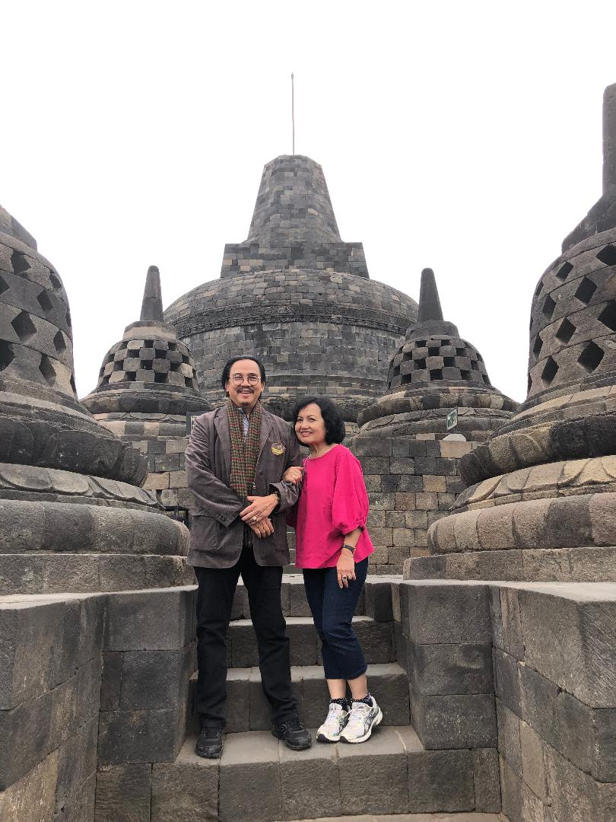

Adalah pengorbanan pak Wisnu yang patut saya hargai bahwa beliau rela meninggalkan Indonesia untuk mendampingi saya di Negeri Belanda, yang walaupun bukan asing bagi beliau, namun terpisah jauh dari orang-orang yang beliau kasihi, terutama anak-anak Rohani yang masih memerlukan bimbingan beliau, gereja-gereja yang masih memerlukan petuah-petuah beliau dan banyak lagi pekerjaan-pekerjaan yang menunggu uluran tangan beliau.

Saya sering berpikir bahwa satu kaki beliau ada di Indonesia sedangkan kaki yang lain ada di Negeri Belanda, tentunya ini hanya kiasan. Karena dari tempat yang jauh, terpisah puluhan ribu kilometer dari Indonesia, hati dan pikiran beliau masih memikirkan apakah yang Tuhan inginkan agar beliau lakukan di Indonesia.

Namun di Negeri yang dingin inipun beliau aktip melakukan pekerjaan di ladang Tuhan, membawakan FIRMAN TUHAN di gereja-gereja yang mempunyai jemaat Indonesia, memberikan Penelaahan Alkitab untuk grup-grup Persekutuan Doa di Amsterdam dan Hoofddorp dan yang akan datang adalah di Rotterdam dan di Amersfoort; mengirimkan renungan setiap hari bagi jiwa-jiwa yang haus akan Firman Tuhan. Bahkan pada saat pandemi corona ini, beliau siap menyediakan waktu untuk berdoa melalui media on-line bagi siapapun yang memerlukannya.

Saya mengharapkan selalu dukungan doa dari sahabat-sahabat, keluarga bagi pak Wisnu, untuk kesehatan beliau, juga untuk pelayanan Rohani yang menjadi passion beliau.

Kepada suamiku, Wisnu Tri Oka,

Selamat ulang tahun ke-70, panjang umur dan sehat selalu.

Damai Sejahtera Tuhan ada bersamamu, berjuang terus selama Tuhan masih membutuhkan kita.

***Colossians 3:14:***

**"And over all these virtues put on love, which binds them all together in perfect unity."**

Yang selalu mencintaimu,

Ria Tri Oka – Tobing